**Toyota GAZOO Racing no mundo: dobradinha no Campeonato Mundial de Rally em Monte-Carlo**

* *Ogier conquista a nona vitória na etapa de Mônaco, enquanto o companheiro de equipe, Kalle Rovanperä, a segunda colocação*

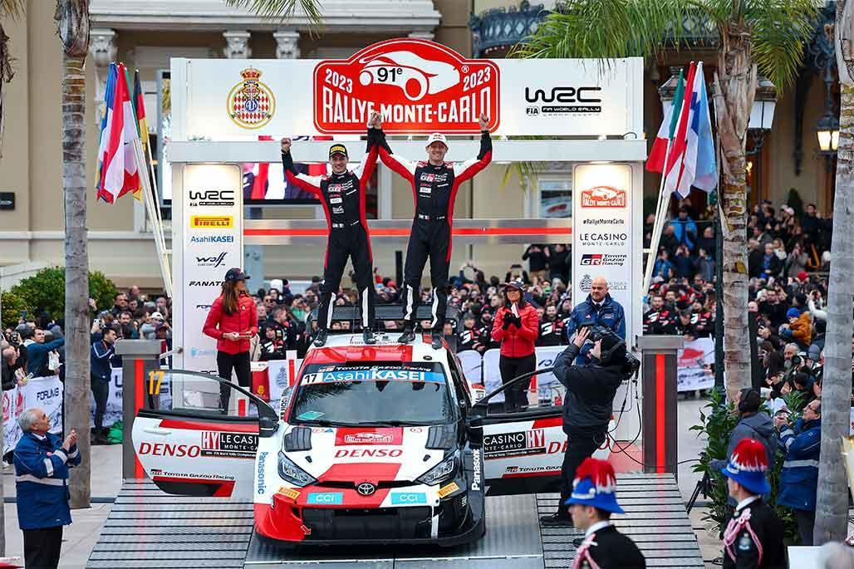

Pilotos celebram resultado da etapa Monte-Carlo do Mundial de Rally

**Janeiro, 2023** - Toyota GAZOO Racing World Rally Team (TGR-WRT) iniciou o Campeonato Mundial de Rally 2023 da FIA com dobradinha no Rally Monte-Carlo. Sébastien Ogier conquistou um recorde com a nona vitória no lendário evento à frente do companheiro de equipe Kalle Rovanperä.

A predominância do tempo seco fez do rally deste ano um teste de desempenho maior do que o normal, e Ogier marcou o ritmo desde o início com cinco vitórias consecutivas na etapa de abertura.

O GR Yaris Rally1 Hybrid, de Ogier, foi o mais rápido nas 11 primeiras etapas da temporada, sua série só terminou no sábado à tarde. Ele levou uma vantagem de 16 segundos sobre Rovanperä até o último dia, quando prosseguiu para conquistar sua oitava e nona vitórias nas etapas do final de semana.

A 56ª vitória de Ogier na WRC é também a primeira para seu copiloto Vincent Landais, em apenas o segundo evento desde que ele começou a trabalhar com o navegador francês no final da última temporada. É também a quinta vitória da Toyota Monte com um quinto modelo diferente de carro: o GR Yaris Rally1 Hybrid vencendo todas as etapas do fim de semana, com exceção de duas das 18 etapas.

Com Ogier mais uma vez disputando apenas eventos selecionados nesta temporada, o segundo lugar, e a vitória no final do Rally Power Stage representa um começo ideal para a defesa de Rovanperä e do copiloto Jonne Halttunen de seu primeiro título de campeão. O piloto aumentou a velocidade durante o rally, conseguindo um total de seis vitórias em seis etapas em seu caminho para o primeiro pódio do Rally de Monte-Carlo.

Elfyn Evans mostrou um ritmo semelhante ao de seus companheiros de equipe durante todo o fim de semana e foi o segundo colocado em relação a Ogier antes de perder cerca de 40s com um pneu danificado no SS5 na manhã de sexta-feira. Ele e o copiloto Scott Martin lutaram para terminar em quarto lugar, a 27,8s do pódio, apesar de uma breve volta na manhã de domingo. Ele também foi o terceiro na Power Stage a conquistar três pontos de bônus adicionais.

O forte início da temporada para a TGR foi completado por Takamoto Katsuta em sua entrada apoiada pelo WRC Challenge Program. Ele atingiu seu desempenho mais forte no Rally de Monte-Carlo até hoje, ao lado do copiloto Aaron Johnston, frequentemente se juntando a seus companheiros de equipe nos quatro primeiros tempos do estágio e terminando em sexto lugar na classificação geral.

**______________________________________________________**



A Toyota Motor Corporation trabalha para desenvolver e fabricar produtos de alta qualidade, seguros e inovadores, além de serviços que criem felicidade, ao oferecer mobilidade para todos. Acreditamos que a verdadeira conquista vem ao suportar nossos clientes, parceiros, colaboradores e as comunidades onde estamos inseridos. Desde a nossa fundação, em 1937, aplicamos nossos “Princípios” na busca de uma sociedade mais inclusiva, sustentável e segura. Hoje, ao nos transformar em uma empresa de mobilidade que desenvolve tecnologias conectadas, automatizadas, compartilhadas e eletrificadas, nos mantemos fiéis aos nossos “Princípios”, e também a muitos dos Objetivos de Desenvolvimento Sustentável da ONU, para contribuir com um mundo melhor, onde todos são livres para se locomover.

**Mais informações**

**Toyota do Brasil – Departamento de Comunicação**

Kelly Buarque – [kbuarque@toyota.com.br](mailto:kbuarque@toyota.com.br)

Kessia Santos – [kosantos@toyota.com.br](mailto:kosantos@toyota.com.br)

**RPMA Comunicação**

toyota@rpmacomunicacao.com.br

**Guilherme Magna – (11) 98600-8988**

**Leonardo de Araujo – (11) 96084-0473**

**Raphaella Abrahão – (11) 94188-7017**

**Fernando Irribarra – (11) 97418-3710**

**Tel.: 11 5501-4655**

**www.rpmacomunicacao.com.br**